OKULUMUZUN TARİHÇESİ
(BALABAN ÇOK PROGRAMLI ANADOLU LİSESİ)

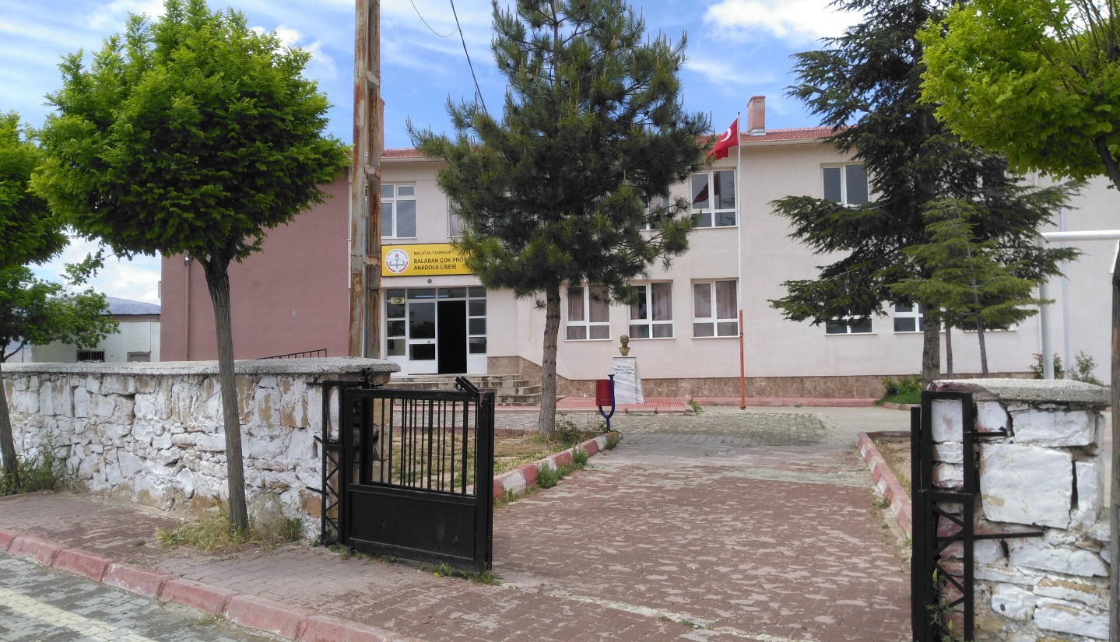

Okulumuz 1974 yılında Balaban Lisesi olarak eğitim vermeye başlamıştır.
Malatya İli Darende İlçesi Balaban Beldesinde bulunmaktadır. Darende´ye 17, Malatya´ya 80 km uzaklığı ile Malatya - Kayseri yolu üzerinde elverişli ulaşım imkanlarına sahiptir.
Bakanlığımızın eğitim politikaları gereği 2013 Yılında Balaban Çok Programlı Lisesine dönüştürülerek Mesleki Teknik Eğitim Genel Müdürlüğü’ne bağlanmıştır.
Çok Programlı Lisesi’nin Meslek Lisesi Bünyesinde Çocuk Gelişimi ve Eğitimi alanı ve Muhasebe ve Finansman alanı olmak üzere iki alan açılmıştır.
2014 yılında Okulumuz Balaban Çok Programlı Anadolu Lisesi’ne dönüştürülmüştür.
Çok Programlı Anadolu Lisesi bünyesinde Anadolu Meslek Programı (AMP), Anadolu Lisesi (AL), ve Anadolu İmam Hatip Lisesi (AİHL) olmak üzere 3 Program Eğitim ve öğretim vermektedir.
Okulumuzda 14 derslik, 204 öğrenci, tüm branşlar dahilinde 26 öğretmen, 2 idareci ve iki hizmetli ve bir memur bulunmaktadır.
Okulumuzda bir mescid, bir bilgisayar laboratuvarı ve rehberlik odası, birer voleybol - futbol ve basketbol sahası bulunmaktadır.
Okulumuz her yıl düzenlenen Darende ve Malatya genelindeki bilgi ve kültür yarışmaları ve sportif faaliyetlere düzenli olarak katılmakta ve çeşitli başarılara imza atmaktadır.

